**实验五 类与对象**

**【实验目的与要求】**

1、掌握声明类的方法，类和类的成员的概念以及定义对象的方法。

2、初步掌握用类和对象编制基于对象的程序。

3、学习检查和调试基于对象的程序。

**【实验内容】**

1、有以下程序：

#include<iostream>

using namespace std；

class Time // 定义Time类

{

public： // 数据成员为公用的

int hour;

int minute;

int sec ;

};

int main()

{

Time tl; //定义t1为Time类对象

cin>>t1.hour; //输入设定的时间

cin>>t1.minute;

cin>>t1.sec;

cout<<t1.hourl<<”：”<<t1.minute<<”：”<<t1.sec<<endl ;

return 0;

}

改写程序，要求：

(1)将数据成员改为私有的；

(2)将输入和输出的功能改为由成员函数实现；

(3)在类体内定义成员函数。

然后编译和运行程序。请分析什么成员应指定为公用的?什么成员应指定为私有的? 什么函数最好放在类中定义? 什么函数最好在类外定义?

2、分别给出如下的3个文件：

(1)含类定义的头文件student.h，

//student.h (这是头文件，在此文件中进行类的声明)

class Student //类声明

{

public: //公用成员函数原型声明

void display();

private:

int num;

char name[20];

char sex;

};

(2)包含成员函数定义的源文件student.cpp

//student.cpp 在此文件中进行函数的定义

#include <iostream>

#include”student.h” //不要漏写此行，否则编译通不过

void Student::display() //在类外定义display类函数

{

cout<<”num：”<<num<<endl;

cout<<”name：”<<name<<endl;

cout<<”sex：”<<sex<<endl;

}

(3)包含主函数的源文件main.cpp。

为了组成一个完整的源程序，应当有包括主函数的源文件：

//main.cpp 主函数模块

#include <iostream> //将类声明头文件包含进来

#include “student.h”

int main()

{

Student stud; //定义对象

Student stud1(007,”tcg”,’m’);

stud.display(); //执行stud对象的display函数

return 0;

}

请完善该程序，在类中增加一个对数据成员赋初值的成员函数set\_value。上机调试并运行。

3、需要求3个长方柱的体积，请编一个基于对象的程序。数据成员包括length(长)、width(宽)、height(高)。要求用成员函数实现以下功能：

(1)由键盘分别输入3个长方柱的长、宽、高；

(2)计算长方柱的体积；

(3)输出3个长方柱的体积。

请编程序，上机调试并运行。

4、建立一个对象数组，内放5个学生的（学号，成绩），设立一个函数max，用指向对象的指针作函数参数，在max函数中找出5个学生的最高成绩者，并输出其学号。

1. 设有一描述坐标点的类Point，其私有变量x和y代表一个点的(x,y)坐标值。请编写程序实现以下功能：利用构造函数传递参数，在定义对象时将x、y坐标值初始化为（60,80）；利用公有成员函数void setPoint(int i, int j)将坐标值修改为(60+i,80+j)；利用公有成员函数display()输出修改后的坐标值。主函数中通过定义对象，验证各个函数。

**算法分析，程序结果**

**1.**#include <iostream>

using namespace std;

class Time

{

private:

int hour;

int minute;

int sec;

public:

void SetTime()

{

int h,m,s;

cout << "请输入时：";

cin >> h;

cout << "请输入分：";

cin >> m;

cout << "请输入秒：";

cin >> s;

hour = h;

minute = m;

sec = s;

}

void ShowTime()

{

cout <<"时间是:"<< hour << ":" << minute << ":" << sec << endl;

}

};

int main()

{

Time MyTime;

MyTime.SetTime();

MyTime.ShowTime();

return 0;

}

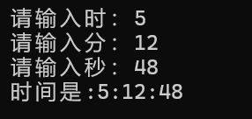

**2.**//student.h (这是头文件，在此文件中进行类的声明)

using namespace std;

class Student //类声明

{

public: //公用成员函数原型声明

void display();

void set\_value(int Num,const char Name[20],char Sex)

{

cin >> Num;

num = Num;

cin >> Sex;

sex = Sex;

for (int i = 0; i < 20; i++)

{

name[i] = Name[i];

}

}

private:

int num;

char name[20];

char sex;

};

//main.cpp 主函数模块

#include <iostream> //将类声明头文件包含进来

#include"student.h"

int main()

{

Student stud; //定义对象

stud.set\_value(007, "tcg", 'm');

stud.display(); //执行stud对象的display函数

return 0;

}

//student.cpp 在此文件中进行函数的定义

#include <iostream>

#include"student.h" //不要漏写此行，否则编译通不过

using namespace std;

void Student::display() //在类外定义display类函数

{

Student set\_value();

cout << "num：" << num << endl;

cout << "name：" << name << endl;

cout << "sex：" << sex << endl;

}

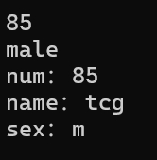

**3.**#include <iostream>

using namespace std;

class cfx

{

private:

double c;

double k;

double g;

public:

cfx()

{

c = k = g=0.0;

};

void input()

{

cout << "请输入长：";

cin >> c;

cout << "请输入宽：";

cin >> k;

cout << "请输入高：";

cin >> g;

}

double CV()

{

return c \* k \* g;

}

void output()

{

cout << "体积为" << CV()<<endl;

}

};

int main()

{

cfx cfz[3];

for (int i = 0; i < 3; i++)

{

cout << "请输入第" << i+1 << "个长方柱的长宽高" << endl;

cfz[i].input();

}

for (int i = 0; i < 3; i++)

{

cout << "第" << i + 1 << "个";

cfz[i].output();

}

return 0;

}

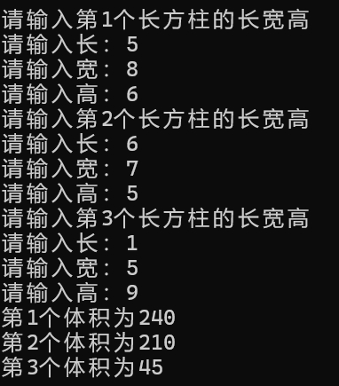

**4.**#include <iostream>

using namespace std;

class Student

{

private:

int no;

int score;

public:

Student(int = 0, int = 0);

int getscore();

int getno();

};

int Student::getscore()

{

return score;

}

int Student::getno()

{

return no;

}

Student::Student(int No, int Score)

{

no=No;

score = Score;

}

int max(Student\* arr)

{

int maxscore = arr[0].getscore();

int j = 0;

for (int i = 0; i < 5; i++)

{

if (arr[i].getscore() > maxscore)

{

maxscore = arr[i].getscore();

j = i+1;

}

}

return j;

}

int main()

{

Student student[5] =

{

Student(1,95),

Student(2,83),

Student(3,85),

Student(4,97),

Student(5,92)

};

Student\* p = &student[0];

cout << "学号为：" << max(p) << endl;;

}

**微信截图_20241222173809**

**5.**#include <iostream>

using namespace std;

class Point

{

private:

int x;

int y;

public:

Point(int X=60, int Y=80)

{

x = X;

y = Y;

}

void setPoint(int i, int j);

void display();

};

void Point::setPoint(int i, int j)

{

x += i;

y += j;

}

void Point::display()

{

cout << "(" << x << "," << y << ")" << endl;

}

int main()

{

Point point;

point.display();

point.setPoint(20, 10);

point.display();

return 0;

}

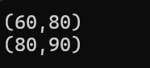

**遇到的问题与解决方法**

对于类的成员函数不太能熟练使用，通过看书和多练习解决。

**体会**

很多东西书上都有说，还是要多看书，多练习，才能进步。